ISTRUZIONI SINTETICHE INSTALLAZIONE SA2
- Installazione - Inserire il CD nel lettore del computer > Copiare la cartella SA2 dal CD > Aprire Risorse del Computer e incollarla su “C”
- Aprire la cartella SA2 per visualizzare il contenuto
- Selezionare il file SA2 ( file MDE con il lucchetto) e creare un collegamento sul desktop
- Fare doppio clic sull’icona SA2 ( quella con il lucchetto) per aprire il programma .Se compare la scritta “ solo lettura” operare come segue:Tasto destro sull’icona SA2 > proprietà> disattivare la casella “solo lettura”.
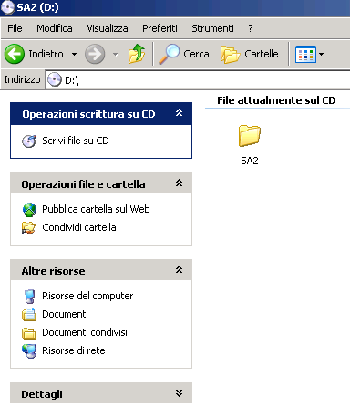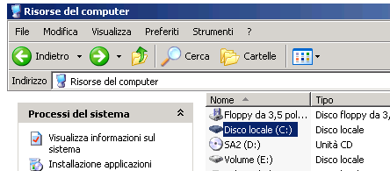
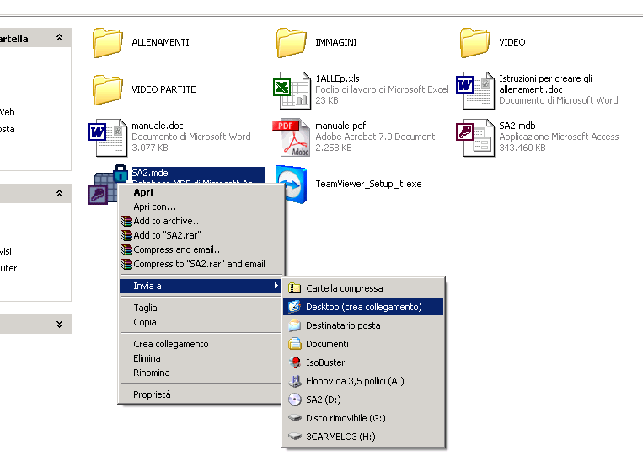
Per qualsiasi problema contatta il prof.Carmelo Lovecchio al 3479284668 o invia una mail a :news@portieridicalcio.it con il tuo recapito di telefono FISSO e la fascia oraria nella quale vuoi essere contattato. Possiamo collegarci direttamente sul tuo PC e darti tutta l’assistenza di cui necessiti.

